**МИНИСТЕРСТВО ОБРАЗОВАНИЯ И НАУКИ**

**РЕСПУБЛИКИ КАЗАХСТАН**

**КАЗАХСКИЙ НАЦИОНАЛЬНЫЙ УНИВЕРСИТЕТ**

**ИМЕНИ АЛЬ-ФАРАБИ**

**Географический факультет**

**Кафедра гидрологии суши**

**Курсовая работа**

по гидрометрии

**Ускоренные методы измерений расходов воды**

Исполнитель

Студент 2 курса____________________________ Уваров Д.В.

Научный руководитель______________________ Л.П. Мазур

Доцент. к.г.н.

Нормоконтролер___________________________ А.Г. Чигринец

Доцент. к.г.н.

Допущен к защите

зав. кафедрой______________________________ Р.Г. Абдрахимов

Профессор. к.г.н.

**Алматы, 2009**

**Реферат**

Работа содержит 29 страниц, 3 таблицы, 2 использованных источника.

Ключевые слова: сокращенные методы, интерполяционно-гидравлическая модель, скоростная вертикаль, промерная вертикаль, средняя глубина, скорость, площадь, расход.

В данной курсовой работе, были рассмотрены сокращенные методы обработки расходов воды, в том числе и метод интерполяционно-гидравлической модели. Была обработана книжка КГ-3 (Приложение А), посчитан расход и обработан детальным методом и методом, основанном на интерполяционно-гидравлической модели.

**Содержание**

Введение

1. Краткая физико-географическая характеристика бассейна р. Тургай

1.1 Гидрография

1.2 Климат

1.2.1 Температура воздуха

1.2.2 Рельеф

1.2.3 Ветер

1.2.4 Геологическое строение

1.2.5 Осадки и снежный покров

2. Описание сокращенных способов измерения

2.1 Интеграционные измерения с движущегося судна

2.2 Измерение расходов воды с использованием физических эффектов

2.3 Аэрогидрометрический метод

3. Обработка расхода с применением интерполяционно-гидравлической модели

Заключение

Список использованных источников

Приложение А. Книжка обработки расходов воды КГ-3

**Введение**

В данной работе рассмотрим сокращенные способы измерения расходов. В частности интерполяционно-гидравлический метод. Необходимо рассмотреть сущность данного метода. Как он применяется, на чем основывается, как действует. Показать его применение относительно определенного расхода. Определить отклонения, выявить достоинства и минусы данного метода.

**1. Краткая физико-географическая характеристика бассейна реки Тургай**

Река Тургай располагается в центральной части Кустанайской области (верхняя её часть находится на территории Акмолинской и Карагандинской области).

Долина реки до с. Тургай слабо разработана, с пологими склонами, ниже отчетливо выражен правобережный склон. Пойма шириной от 10 до 30 км, до с. Тургай пересечена рядом продольных протоков и староречий, а также поперечными ложбинами. На участке от с. Амангельды до с. Тургай преобладают перекаты, далее - плёсы. В плёсах ширина русла 20-150 м, глубина 2-4 м (местами более 10 м); на перекатах ширина потока уменьшается до 2-10 м, а глубина снижается до 0,3-0,1 м. Берега реки высотой 3-5 м на большем протяжении заросли кустарниками.

Речная сеть бассейна р. Тургай состоит из четырех водных систем: р. Кара - Торгай, p.p. Жалдама и Ащи-Тасты, оз. Сары-Копа и р. Улькаяк.

**1.1 Гидрография**

Рассматриваемый район относится к бассейну бессточной впадины Шалкар (Шалкар - Тенгиз). Сухость климата этого района в сочетании с общим преобладанием равнинного рельефа создали своеобразный гидрографический облик территории: развитие речной сети преимущественно на повышенных её участках и сосредоточение большего количества мелких, в основном бессточных, озер на низких плоских пространствах. На территории района насчитывается около 9669 водотоков с суммарной длиной около 52833 км. Водотоков длиной более 10 км насчитывается около 696. Больше всего водотоков длиной менее 10 км - 8707. Рек длиной 26-50 км -190; 51-100 км - 44; 101-200 км - 23; 201-300 км - 4; 301-500 км - 3; 501-1000 км - 2, а более 1000 км - рек в этом районе нет.

**1.2 Климат**

Наш рассматриваемый район расположен в глубине материка и удален от больших водных пространств (океанов, морей). Вследствие отсутствия на севере и на юге районов высоких естественных барьеров её территории доступна для свободного перемещения теплого сухого субтропического воздуха пустынь Казахстана и Средней Азии и холодного, бедного влагой арктического воздуха, перемещающихся в меридиональном направлении. От непосредственного влияния влажных воздушных масс атлантического происхождения территория района защищена мощным естественным барьером - хребтами Уральских гор.

Свободный доступ в пределы района влажных воздушных тихоокеанских масс преграждается Среднесибирским плоскогорьем и горными комплексами Алтая.

Климат резко континентальный: жаркое и сухое лето сменяется холодной и малоснежной зимой. Годовая амплитуда температуры воздуха в среднем составляет 75°С, в отдельные же годы достигает 88°С. В июле температура до 40°С, зимой падает до минус 40, - 46°С. Осадков в течение года выпадает мало - от 300 до 350 мм на севере до 175 мм на юге района, причем 70-80 % их годового количества приходится на теплый период.

Относительная влажность воздуха летом в дневные часы в центральной части района понижается до 30-40 %, на юге до 20-30 %. Для этого района обычны суховеи, снежные метели и бураны.

**1.2.1 Температура воздуха**

Средние годовые значения температуры воздуха в пределах района колеблются от 1,2°С в северной её части до 4,4°С - в южной. Зима характеризуется довольно устойчивой морозной погодой. Средние температуры наиболее холодных месяцев - января и февраля - составляют мину 16°С, минус 18 °С. В сильные морозы температура воздуха на севере областипонижается до минус 40°С и даже до минус 46°С (февраль 1951 г.) на юге самая низкая температура зафиксирована равной минус 40°С.

В зимнее время иногда отмечаются повышения температуры, обусловленные вторжением на территорию района теплых потоков воздуха с юга. Летом преобладает жаркая погода. В июле средняя температура воздуха в северной части района составляет 19-20°С, а на юге - до 24,4 °С. Наибольшая июльская температура достигает 42°С. Весна и осень продолжаются всего 20-30 дней.

**1.2.2 Рельеф**

Большая часть рассматриваемой территории относится к Туранской впадине.

По устройству поверхности рассматриваемой территории можно выделить два характерных района:

1) тургайская столовая страна;

2) западная окраина Казахской складчатой страны.

Тургайская столовая страна или Тургайское плато, занимает центральную и южную часть территории и представляет собой переходный район от пустынь Туранской низменности на юге и Западно-Сибирской равнине на севере. На западе этот район ограничен цепью Мугоджарских гор и Южным Уралом, на востоке - увалами Казахской складчатой страны. Северная часть Тургайского плато имеет уклон в сторону Западно-Сибирской низменности, а южная - в сторону Туринской низменности.

Своеобразной особенностью Тургайского плато является меридиональное расчленение его древней широкой Тургай - Убаганской ложбиной. По дну северной её части протекает р. Убаган, южной - р. Тургай. В наиболее низких своих частях ложбина имеет отметки 80-100 м над уровнем моря. В средней части ложбины её ширина достигает 30-40 км, глубина - 50-100 м. На плоском низком (абсолютные высоты не более 125 м) водоразделе p.p. Убаган и Тургай расположено несколько бессточных озер, наибольшими из которых являются Аксуат и Сарымоин. Рельеф Тургайского плато довольно разнообразен. Разрозненные невысокие плоские возвышенности и низкие столовые горы с пологими склонами чередуются с понижениями. Часто встречаются здесь и столово - останцевые возвышенности: Караганытау 305 м, Жыландытау 262 м, поднимающиеся над своими подошвами на 50-80 м. Поверхность плато изрезана долинами рек Кабырга, Теректы, Сары-Озень, Сары Тургай, Тургай, Иргиз и другие, а также котловинами многих больших и малых соленых и пресных водоемов и блюдцеобразными западинами. Более крупные озера расположены преимущественно на дне Тургай - Убаганской ложбины.

Юго-Восточная часть рассматриваемой территории занята сильно расчлененной окраиной Казахской складчатой страны, частично представленной отрогами гор Улытау. Отдельные возвышенности достигают здесь 400-500 м, а самая высокая вершина - гора Улытау (1135 м). На склонах гор Улытау и северных отрогах берут начало р. Тургай (Кара-Тургай), Улы-Жиланшик и ее многочисленные притоки.

Высоты на западе и северо-западе равнины (у подножья склонов Мугоджарских гор) составляют 320-280 м, а в юго-восточной её части (в низовьях рек Тургай, Иргиз и в районе впадины Шалкар - Тенгиз) всего 70-50 м. На поверхности плато, особенно в низовьях рек Тургай, Иргиза, Улькаяка, имеются много бессточных озерных котловин, солончаковых впадин и такыров.

**1.2.3 Ветер**

Ветер в зимнее время вдоль параллели 50°с.ш. обычно образуется полоса повышенного атмосферного давления - отрог сибирского антициклона, к северу от неё преобладают ветры южного и юго-западного, а к югу северного и северо-восточного направления. Нередки снежные метели и бураны. В летний период господствующими являются ветры северных и северо-западных румбов.

Скорость ветра на рассматриваемой территории, в общем, изменяется в небольших пределах, увеличиваясь несколько с севера на юг. Сила ветра возрастает весной, особенно в ее начале (в марте). Более слабые ветры летом. Наибольшая средняя скорость ветра в марте составляет, 11 м/сек, а в августе -5,4 м/сек.

**1.2.4 Геологическое строение**

Наиболее распространенными на территории исследуемого района, являются отложения палеогена и неогена.

Зауральское плато в основном представляет собой цоколь неглубоко залегающих кристаллических пород, прикрытых палеогеновыми отложениями (песчаниками, опоками, конгломератами, глинами), а местами обнажающихся на склонах речных долин.

Почвообразующими породами здесь служат четвертичные песчано-глинистые, кое-где щебенистые отложения, залегающие небольшим слоем на морском засоленном палеогене, или на размытом цоколе кристаллических пород Равнина на севере района покрыта мощной толщей отложений третичного и четвертичного возраста (в наиболее возвышенных местах они развиты слабее). Третичные отложения представлены переслаивающимися глинами и песками, а более поздние четвертичные отложения состоят из озерных аллювиальных глин, суглинков, галечников и песков. Тургайская столовая страна образованна глинистыми и песчаными уплотненными пластами морских засоленных отложений палеогена, залегающими горизонтально или со слабым уклоном к северу. Нижние слои этой толщи глинистые с прослойками мергелей, а верхние - песчаные с галькой и конгломератами. Местами толща палеогена покрыта более поздними четвертичными отложениями суглинков и супесей.

Почвообразующими породами здесь являются как засолоненные палеогеновые отложения, так и покрывающие их более позднее опресненное образование.

Тургай-Убаганская ложбина, проходящая меридионально по Тургайскому плату, в основном сложена гипсоносными песками и глинами, а также кварцевыми песками и лессовидными суглинками общей мощностью около 60 м. К югу мощность третичных отложений увеличивается, достигая в районе р. Улы-Жиланшик и озера Шубар-Тенгиз 100 м. Залегание пластов горизонтальное.

Западная окраина Казахской складчатой страны имеет более сложное геологическое строение по сравнению с рассмотренными выше орографическими районами. Она сложена породами палеозойского возраста, представленными солонцами и песчаниками, прорезанными мощными интрузиями гранитов. Пониженные части этой территории, покрытые третичными и четвертичными отложениями, последние представлены супесями и суглинками, а также элювиальными и песчано-глинистыми делювиальными, и щебенистыми образованиями.

Под толщей песчано-глинистых отложений Тургайской впадины сосредоточенны, как показали исследования последних лет громадные залежи ценнейших полезных ископаемых.

**1.2.5 Осадки и снежный покров**

Норма годовых осадков для крайней северной части района составляет 300-350 мм, а для южной её окраины 175 мм.

На западе и юго-востоке, в пределах возвышенных районов, широтная зональность распределение осадков заметно нарушается. Так, например, в предгорьях Южного Урала средняя годовая сумма осадков составляет 280-350 мм, а на этой же широте в различной части уменьшается до 200-225 мм. Изменчивость годовых сумм осадков относительно невелика (0,2-0,3). Большая часть осадков - 70-80 % годовой суммы - выпадает в теплый период - с апреля по октябрь.

Бездонные периоды в южной части, в зоне сухих и полупустынных степей, достигает 70 дней, а в северных, более увлажненных районах - 30-35 дней.

Распределение снежного покрова по территории носит в основном зональный характер. Это проявляется в первую очередь в довольно плавном уменьшении снегозапасов с убыванием широты местности. Постепенное изменение всех характеристик снежного покрова в направлении с севера на юг нарушается лишь у более возвышенных западной и восточной границ района, проходящих, с одной стороны, вдоль восточного склона Урала и с другой - вдоль западной стороны Казахского мелкосопочника, где широтное направление изолинии, характеризующих распределение снежного покрова, меняется на меридиональное.

Первый снег выпадает в северо-восточной части в среднем в последней декаде октября, а на остальной её территории - в первой декаде ноября. Максимальные запасы воды в снежном покрове накапливаются в среднем к середине марта в северной части и к 5-10 марта - в южной.

Максимальная высота снежного покрова перед началом весеннего снеготаяния обычно бывает незначительной, в среднем от 30-35 см в северной части до 18-20 см в южной. Плотность снежного покрова к началу весеннего снеготаяния чаще всего составляет около 0,30.

Максимальные запасы воды в снежном покрове перед началом весеннего снеготаяния изменяется в среднем от 70-80 мм на севере до 55-60 мм - на юге. Приведенные характеристики высоты снежного покрова и запасов воды в нем относятся ровной открытой степи.

Запасы воды в снежном покрове в речных руслах в зависимости от морфологических особенностей, ориентировки по отношению к преобладающему направлению зимних ветров и силы метелей превышают снегозапасы на прилегающих участках равной степи от 1,7 до 5,3 раза. Таяние снежного покрова весной начинается под влиянием солнечной радиации обычно ещё при отрицательных дневных температурах воздуха. Снежный покров на степных участках исчезает в среднем около 7-9/IV в северной половине и около 2-5/IV - в южной.

В Тургайской впадине, по геологическому строению относящейся к так называемым "закрытым районом Южного Зауралья" главная рудоносная полоса имеет ширину несколько десятков км и простирается в меридиональном направлении на 450-500 км. На территории района имеются также богатые залежи угля (Жиланшикский бассейн). Амангельдинский район богат месторождениями бокситов.

**2. Описание сокращенных способов измерения**

Многоточечные измерения расходов воды вертушками требуют значительных затрат времени. Конечно, в условиях изменчивости расходов воды при этом достигается наименьшая погрешность измерений, чем и окупается их большая продолжительность. Иначе обстоит дело, когда наблюдается явно выраженное неустановившееся движение воды, которое свойственно как естественным паводкам, так и попускам из водохранилищ. В таком случае большая продолжительность измерений порождает дополнительные погрешности, связанные с изменчивостью расходов воды. В этих условиях ускорение измерений обеспечивает не только экономию времени, но и повышение точности получаемых данных. Способы ускоренных измерений весьма многообразны: наряду с точечными наблюдениями они включают такие сложные, как f - интеграционные, акустические и аэрогидрометрические. Рассмотрим основные виды ускоренных измерений, как широко распространенные в настоящее время, так и предназначенные для внедрения в ближайшей перспективе.

При сокращенных способах измерения уменьшается количество скоростных вертикалей до одной - трех при условии, что среднее квадратическое отклонение получаемых при этом расходов от результатов измерения основным способом не превышает 5 %. Существует два варианта сокращенных измерений:

1) применение интерполяционно-гидравлической модели

2) использование его репрезентативных элементов

Интерполяционно-гидравлическая модель расхода воды основывается на представлении измеренной средней скорости на вертикали в виде суммы двух составляющих

(1)



где *vi* - это компонент, измеренной скорости, гидравлически обусловлена глубиной на вертикали. Если считать уклон свободной поверхности и коэффициент шероховатости неизменным по ширине потока, то

(2)



Причем



Вторая в общем случае знакопеременная компонента *w* зависит от особенностей кинематической структуры потока и поэтому названа структурной составляющей средней скорости на вертикали (она включает также средние случайные погрешности измерения).

Значения *wi* не следует за изменением глубин. Поэтому для среднего по ширине отсека допустима их линейная интерполяция. На основе чего можем представить себе вид следующей формулы

(3)



На основе приведенных предпосылок И.Ф. Карасевым и В.А. Реминюком синтезирована следующая модель расхода воды, названная интерполяционно-гидравлической:

(4)



где *hs –* средняя глубина в отсеке между скоростными вертикалями; Ps – весовой коэффициент: Ps = 0,5 для прибрежных отсеков (s = 1; s = N) ; Ps – 0,5 для всех остальных отсеков (1<s<N).

Значения а0 устанавливаются по характерным фазам режима на основе специальных многоточечных (детальных) измерений. Вместе с тем а0 вполне допустимо вычислять непосредственно по данным каждого конкретного измерения элементов расхода воды.

(5)



где *Nb* – количество скоростных вертикалей.

Достоинство интерполяционно-гидравлической модели расхода воды по сравнению с моделью состоит в том, что она практически исключает систематическую погрешность – занижение расхода воды при сокращении числа скоростных вертикалей. Такой эффект достигается тем, что интерполяция средних скоростей на вертикалях *vi(j)* по ширине отсека между ними ведется с учетом распределения глубин. Отметим, что этим интерполяционно-гидравлическая модель превосходит и графический способ обработки расхода воды, в котором средние скорости на вертикалях интерполируются линейно.

При использовании интерполяционно-гидравлической модели достаточно измерять скорости всего на трех-четырех вертикалях, размещенных на равных расстояниях.

При устойчивом русле, когда площадь живого сечения F становится однозначной функцией уровня, все измерения расхода воды сводятся к определению средней скорости потока *v*. Но давно замечено, что её значение тесно связано со скоростями течения в какой-либо точке или со средней скоростью на вертикали, которые и носят название репрезентативных.

В качестве репрезентативной скорости принимается максимальная скорость в поперечном сечении потока или в точке стержневой вертикали на глубине 0,2h. При этом по данным предшествующих многоточечных измерений строится зависимость vcp=*f(uмакс)* или vcp=*f(u0,2h)*, которая может аналитически быть представлена в виде уравнений регрессии:

(6)



Координата точки с максимальной скоростью течения не остается постоянной, а теснота связи нередко оказывается недостаточной (рассеяние достигает 15%). Такая неопределенность не дает основания рассматривать uмакс как заведомо репрезентативный элемент для определения средней скорости потока. В связи с этим, заслуживает внимания предложение Е.П. Буравлева использовать в качестве репрезентативных средние скорости на вертикалях в прибрежных частях потока, расположенных на расстояниях 0,2В и 0,8В (считая от одного из урезов воды).

Расчетное уравнение регрессии в таком случае приобретает вид

(7)



Точность определения расхода воды по репрезентативным элементам неодинакова для различных фаз гидрологического режима. Если рассматривать отдельно взятый створ, то анализ показывает, что использование репрезентативных элементов приводит к достаточно надежным результатам лишь при относительно небольших расходах Q/Qмакс>0.25, где Qмакс – средний многолетний максимальный расход воды. Этим критериальным соотношением можно руководствоваться при организации измерений.

В каналах, где сохраняется призматичность и устойчивость формы русла, для определения vcp достаточно использовать одну репрезентативную вертикаль. По исследованиям А.А. Осиповича и В.П. Рагуновича (ЦНИИКИВР), эта вертикаль расположена на расстоянии 0,2b от уреза воды в канале (b - полуширина канала по дну – см.рис. 1). Отклонение местных скоростей течения на этой вертикали от средней для всего потока находится в пределах 2-3%.

Для ускорения измерений средних скоростей на вертикалях служат установки – интегратор ГР-101 и полуавтоматическая штанга с батареей микровертушек, разработанная М.И. Бирицким (ЦНИИКИВР).

**2.1 Интеграционные измерения с движущегося судна**

Интеграция скоростей течения с движущегося судна может производится:

а) вертушкой (или другим преобразователем скорости), закрепленной на определенном (постоянном) горизонте (горизонтальная интеграция);

б) Вертушкой, перемещаемой зигзагообразно от поверхности до дна потока и обратно в течение всего времени движения судна по створу.

Зигзагообразная интеграция в связи с техническими трудностями не получила распространения, поэтому ниже рассматривается только горизонтальная.

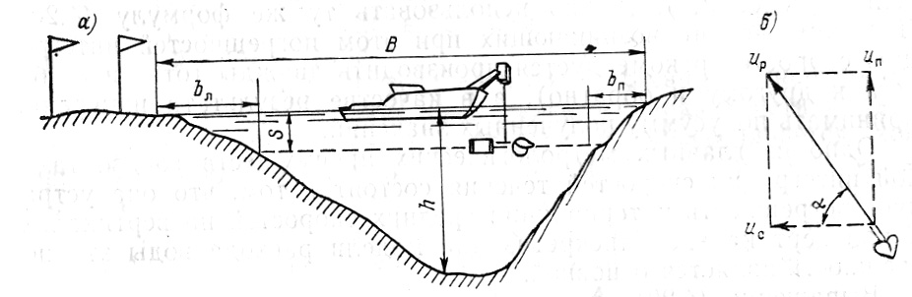

Рис.1. Принципиальная схема интеграционного измерения расхода воды с движущегося судна.

а – геометрические элементы схемы, б – сложение векторов скоростей

Горизонтальная интеграция скоростей обычно производится в поверхностном слое, так как коэффициенты перехода от поверхностей к средней скорости течения потока наиболее изучены. Принципиальная схема интеграционного измерения показана на рис.1, а один из вариантов приборного комплекса, разработанного в ГГИ. Непосредственно измеряются:

а) глубина h по створу (их регистрирует эхолот),

б) результирующая скорость up – векторная сумма поверхностоной скорости течения uп и скорости движения судна uc,

в) угол α между осью вертушки и линией гидроствора. Если все эти элементы отнести к элементарному отсеку потока s шириной, равной расстоянию, которое судно проходит по створу за достаточно короткий интервал времени ∆*t*:



то можно получить фиктивный частичный расход в этом отсеке



Затем значения qфs умножаются на коэффициент К, обеспечивающий переход от фиктивного расхода к действительному. Этот коэффициент должен быть заранее известен для данного створа по результатам специальных наблюдений. Действительные значения qs в специальном вычислительном блоке последовательно суммируются (интегрируются) по мере движения судна вдоль гидроствора от одного берега к другому за время Т, что позволяет получить полный расход воды

(8)



При косоструйном течении растет uп и us становится более сложным и требует учета угла косоструйности αк, который заранее не известен. Однако если угол косоструйности не слишком велик (менее 200), можно использовать ту же формулу (8). Для компенсации возникающих при этом погрешностей интеграцию скоростей рекомендуется производить дважды (от одного берега к другому и обратно), а в качестве результата измерений принимать полусумму полученных значений.

Одно из главных метрологических преимуществ горизонтальной интеграции скоростей течения состоит в том, что она устраняет погрешность интерполяции средних скоростей на вертикалях, а при вертикальной дискретизации модели расхода воды эта погрешность является основной.

Выражение (8) относится к случаю, когда интеграция скоростей течения производится в поверхностном слое при незаглубленном измерителе скорости (z=0). Если же на реке наблюдается заметное волнение, появляется плывущий мусор или ледяные образования, приходится опускать измеритель ниже поверхности воды на глубину z. Измеряемый при этом расход Qz окажется не равным фиктивному расходу Qп. Соответствующий поправочный коэффициент определяется по зависимости, полученной И. Ф. Карасевым:



где β = (bл+bп)/B – непрозондированная часть ширины русла (см. рис.1); φ = hмакс /hcp – коэффициент полноты сечения; m = 24,0 м0,5/с – эмпирический коэффициент Базена.

Переход к действительному расходу совершается по соотношению



Точность интеграционного измерения скорости течения существенно зависит от скорости перемещения судна по створу uc: при ее увеличении возникают погрешности измерения не только из-за малости времени интеграции Т, но и из-за уменьшения uп/uc. Чтобы не допустить чрезмерного возрастания рассматриваемой погрешности, скорость перемещения судна uc должна быть ограничена некоторым достаточно малым значением, при котором еще сохраняется устойчивость судна на курсе. Опыт показывает, что эта скорость близка к поверхностной скорости потока uп.

**2.2 Измерение расходов воды с использованием физических эффектов**

Для измерения скоростей течения (а значит, и расходов воды) могут быть использованы различные физические эффекты: Доплера, ультразвуковые и электромагнитная индукция.

Доплеровский метод измерения скоростей течения реализуется в двух вариантах: с использованием оптических квантовых генераторов и радиолокатора.

При лазерных измерениях источником информации о скорости потока служат спектральные характеристики света. Если поток, движущийся со скоростью *v*, просвечивается когерентным монохроматическим излучением с частотой ω0 и волновым вектором Ао, а рассеянное излучение при частоте ωi наблюдается в направлении волнового вектора As, то значение *v* устанавливается непосредственно по разности частот и векторов

*v* = (ωi — ω0)/(As — A0).

Рассеяние света создается частицами взвесей, которые содержатся в потоке или вводятся в него. Лазерные установки пока нашли применение в трубопроводах и лабораторных лотках (рис. 2 а).

Радиолокационный вариант эффекта Доплера положен в основу измерителя поверхностных скоростей течения ГР-117, разработанного в ГГИ Г. А. Юфитом. Прибор состоит из блока радиоаппаратуры, рупорной антенны, блоков анализа характеристик радиоволн, прямых и отраженных от неоднородностей на поверхности потока — турбулентных возмущений и ветровых волн (рис. 2 б).

Для определения скорости течения в установке использована зависимость



где λ— длина радиоволны, составляющая 3,2 см.

Измерения производятся с гидрометрического мостика, люльки или с берега. Минимальное значение измеряемой скорости составляет 0,4 м/с, максимальное 15 м/с, индикация результата измерения - цифровая. Радиолокационный измеритель испытан в полевых условиях. В ближайшей перспективе первые партии прибора будут выпущены для производственного использования.

Ультразвуковой (акустический) метод заключается в посылке импульсов ультразвука по косому галсу в направлении течения и против него с регистрацией двух временных интервалов — соответственно Т1 и Т2. Ультразвуковое зондирование может производиться в различных направлениях в плане и поперечном сечении потока, но для определенности принимается горизонтальное положение ультразвукового луча, а угол, который он должен составлять с динамической осью, равным 30—60°.

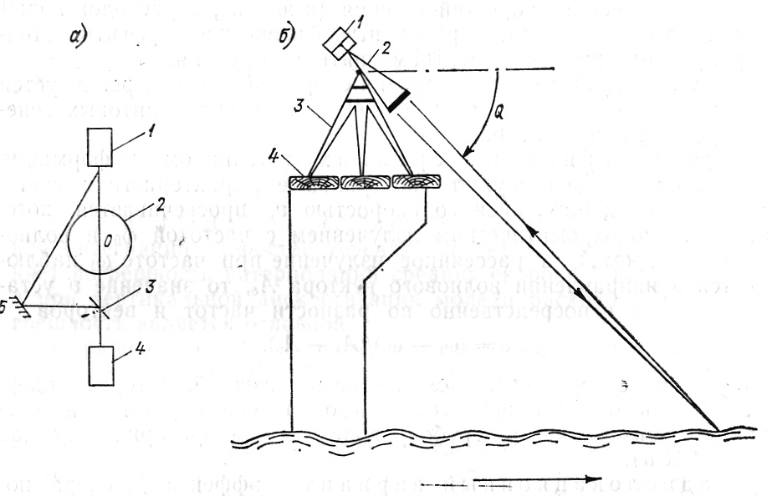

Рис.2. Варианты измерения скоростей потока с использованием эффекта Доплера.

а – лазерная установка: 1 – фотоприемник, 2 – трубопровод, 3 – разделительная пластина, 4 – источник света, 5 – зеркало, б – радиолокационный измеритель скоростей течения: 1 – радиоблок, 2 – рупорная антенна, 3 – установочная тренога, 4 – настил моста.

Для выполнения измерений необходимо выбирать прямолинейный участок с устойчивым и свободным от растительности руслом. В потоке не должно содержаться пузырьков воздуха, рассеивающих ультразвук.

Преобразователи-приемники акустических (ультразвуковых) сигналов устанавливаются на свайных опорах или непосредственно на береговых откосах (рис. 3 а). Опорные конструкции должны допускать возможность перемещения преобразователей при колебаниях уровня без нарушения их взаимной ориентировки.

Для определения скорости потока принимаются расчетные формулы, не содержащие в явном виде скорость звука в воде, что исключает необходимость в аппаратуре для ее измерения (как известно, скорость звука не остается постоянной и зависит от температуры и минерализации воды).

Ультразвуковые системы для измерения скорости течения делятся на кабельные или бескабельные соответственно тому, имеется или отсутствует кабель, связывающий приемно-передающие устройства на противоположных берегах.

Кабельный вариант (рис. 3 б) функционирует следующим образом. В начальный момент времени производится одновременное излучение ультразвуковых импульсов в точках I и II. Ультразвуковые импульсы распространяются в потоке по траектории, составляющей угол а с направлением течения. Одновременно с запуском передающих устройств 2 запускается измеритель временных интервалов 3, который останавливается после приема импульсов на противоположных берегах.

Специальный электронный блок автоматически вычисляет осредненную по измерительному галсу скорость потока



В бескабельном варианте используется акустический канал связи с блоком переизлучения ультразвуковых импульсов. Принцип измерения остается тем же, хотя общая его схема становится более сложной.

Методика и принципиальные схемы ультразвуковых измерений расходов воды на реках разработаны А.И. Затыльниковым (ГГИ). На этой основе в ЦКБ ГМП создан комплекс АИР, выпускаемый малыми сериями.

Существуют две разновидности моделей расхода воды, измеренного ультразвуковым методом.

1. Послойная интеграция скоростей, при которой осуществляется горизонтальная дискретизация модели расхода воды



где β — коэффициент, учитывающий полноту зондирования и особенности скоростной структуры во фрагменте, к которому относится осредненная скорость *vs*; *fs* — площадь фрагмента по направлению ультразвукового луча.

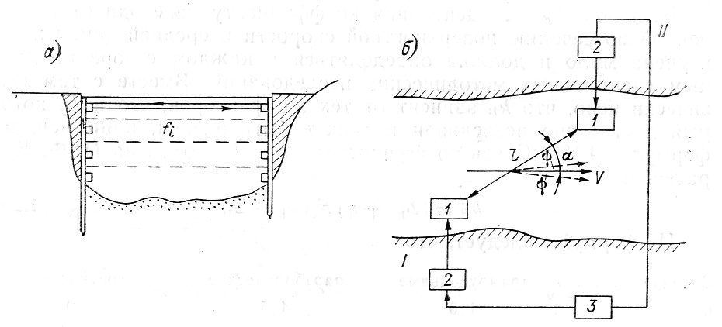

Рис.3. Принципиальная схема измерения расходов воды гидроакустической установкой.

а – установка измерительных преобразователей на свайных опорах, б – блок-схема кабельного варианта.

2. Из-за технических трудностей послойное измерение скоростей течения ультразвуком не получило распространения. В большинстве действующих установок зондирование потока производится на одном уровне. В этом случае для определенности должен зондироваться поверхностный слой и математическая модель приобретает вид

(9)



где F3 — площадь водного сечения в плоскости ультразвукового зондирования; kB — коэффициент перехода от осредненной по ширине потока поверхностной скорости течения к средней.

Величина kB, не идентичная коэффициенту перехода от осредненной по сечению поверхностной скорости к средней, изучена мало и должна определяться в каждом створе по данным специальных методических исследований. Вместе с тем физически ясно, что kB зависит от тех же факторов, что и К, который достаточно исследован и может быть оценен. Связь коэффициентов К и kB получена И.Ф. Карасёвым



Из формулы следует, что:

|  |  |  |  |
| --- | --- | --- | --- |
| Сечение | прямоугольные | параболические | треугольное |
| φ | 1.0 | 1.5 | 2.0 |
| kB/K | 1.0 | 1.10 | 1.25 |

Косоструйность потока создает систематические погрешности ультразвуковой интеграции скоростей, но, в отличие от вертушечных измерений, эти погрешности получают разные знаки, и скорость течения оказывается завышенной, если фактическое направление струй отклоняется на угол φ внутрь острого угла α, и заниженной — в обратном случае. Для компенсации этих погрешностей международный стандарт ИСО 748—73 рекомендует вводить поправочные коэффициенты *у* < 1 в первом случае и *у* > 1 во втором. Значения этих коэффициентов определяются из простых тригонометрических соотношений и составляют *у* = 1 ± (0,04 + 0,08) для φ до 4° при α = 300 - 50°.

Комплекс организованных ГГИ сравнительных измерений расходов воды р. Луги показал, что ультразвуковой метод дает ту же точность, что и при непрерывной интеграции скоростей потока вертушкой с движущегося судна.

Метод электромагнитной индукции основан на эффекте возникновения электродвижущей силы в потоке воды, протекающей в магнитном поле, которое создается искусственно посредством уложенных на дно витков кабеля (рис. 4). Средняя скорость течения пропорциональна разности потенциалов на концах измерительной цепи



где φ — константа, зависящая от проводимости воды, грунтов дна и характеристик электромагнитного контура (определяется посредством градуировочных экспериментов); В — ширина реки; H — напряженность поля.

Для определения расхода воды служит формула



где h – средняя глубина потока.

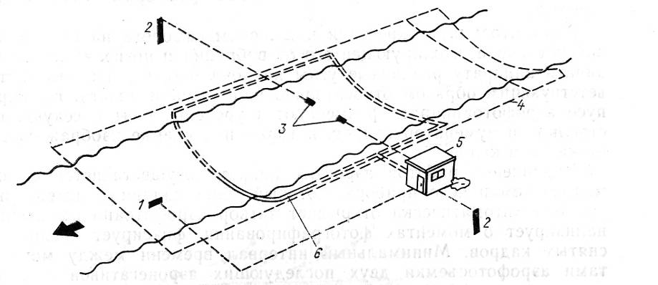

Рис.4. Комплекс для измерения расхода воды методом электромагнитной индукции(Англия).

1 – ячейка для измерения проводимости воды, 2 – измеритель проводимости дна, 3 – сигнальные зонды, 4 – кабель для передачи сигналов, 5 – павильон для хранения оборудования, 6 – катушка, создающая магнитное поле.

**2.3 Аэрогидрометрический метод**

Впервые в Советском Союзе комплекс аэрометодов определения расходов воды был применен при речных изысканиях для проектирования мостовых переходов (Б.К. Малявский и др.). В 1965—1966 гг. в ГГИ под руководством В.А. Урываева разработаны методические основы и необходимые технические средства для поплавочных измерений скоростей течения на реках, положившие начало широкому применению аэрометодов определения расходов воды на гидрологической сети.

Аэрогидрометрический метод представляет собой вариант поплавочных измерений. Если применение поплавков в наземных условиях ограничивается реками шириной до 300—400 м, то аэрогидрометрический способ таких ограничений не имеет.

Авиаизмерения поверхностных скоростей включают операции по маркировке водной поверхности (сбросу поплавков) и аэрофотосъемке двух последовательных положений поплавков через заданные (фиксируемые) промежутки времени.

Аэрофотосъемка осуществляется топографическими аэрофотоаппаратами, имеющими автоматическое управление, объективы большой светосилы и высокой разрешающей способности.

При аэрогидрометрических работах в основном применяются аэрофотоаппараты АФА-ТЭ (топографический, электрофицированный) с фокусным расстоянием до 100 мм. Преимущественное использование короткофокусных аэрофотоаппаратов связано с возможностью выполнения с их помощью аэрофотосъемки заданного масштаба с меньших высот, что существенно расширяет диапазон метеорологических условий производства работ.

Кассета аэрофотоаппарата заряжается пленкой длиной до 60 м, что обеспечивает съемку 300 кадров размером 18X18 см каждый.

Аэрофотоаппарат крепится над люком самолета на специальной установке, изолирующей его от вибрации и позволяющей придавать аппарату различные углы наклона и ориентировать соответствующим образом относительно направления полета. На корпусе аэрофотоаппарата размещаются уровень, часы с секундной стрелкой и нумератор кадров, которые при съемке изображаются на каждом кадре.

Управление работой аэрофотоаппарата осуществляется с помощью командного прибора, который через заданные интервалы времени автоматически открывает затвор аэрофотоаппарата, сигнализирует о моментах фотографирования, фиксирует число отснятых кадров. Минимальный интервал времени между моментами аэрофотосъемки двух последующих аэронегативов составляет в современных аэрофотоаппаратах 2,0—2,5 с.

Наиболее высокая точность определения высоты полета в момент фотографирования достигается с помощью радиовысотомеров. Средняя квадратическая погрешность этих приборов составляет 1,5—2,0 м и практически не зависит от высоты полета.

Для маркировки водной поверхности применяются специальные ураниновые поплавки, представляющие собой деревянные цилиндрики диаметром 4 см и высотой 11 см, утяжеленные у основания металлической шайбой. Вес балласта подобран таким, чтобы, приняв в воде вертикальное положение, поплавок выступал над ее поверхностью не более чем на 1,5—2,0 см. Его боковая поверхность покрыта ураниновоклеевой пастой. В воде паста растворяется и вокруг поплавка образуется ярко-зеленое пятно, которое и изображается на аэроснимках. При хорошем качестве последних по оттенкам и тональности изображения пятна обычно удается непосредственно отдешифрировать местоположение поплавка. В других случаях прибегают к косвенным методам дешифрирования. Время эффективного действия поплавка (растворения ураниновой пасты) около 15 мин.

Сбрасывание поплавков производится с самолета с помощью специального устройства — механического сбрасывателя. Поплавки размещаются по периметру сбрасывателя в специальных ячейках.

Аэрофотосъемка поплавков выполняется в два захода самолета по линии гидроствора (рис. 5). Если позволяет ширина реки и метеорологические условия (облачность, видимость), съемка производится с захватом всей ширины реки одним аэроснимком. При этом, однако, масштаб аэрофотосъемки не должен быть менее 1:15000, так как в противном случае дешифрирование изображения ураниновых поплавков становится ненадежным.

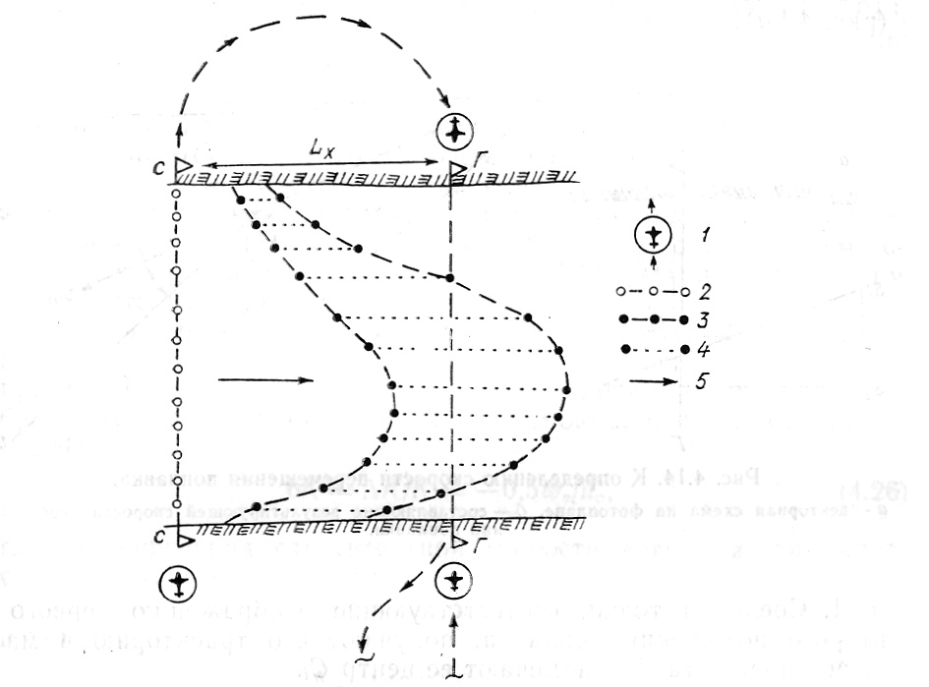

Рис.5. Схема заходов самолета на сброс и аэрофотосъемку поплавков.

1 – маршрут полета самолета, 2 – линия положения поплавков в момент сброса, 3 – линия положения поплавков в моменты аэрофотосъемок, 4 – траектории поплавков, 5 – направление течения.

Высота аэрофотосъемки рассчитывается в этом случае по формуле



где В — ширина реки; *f*k — фокусное расстояние аэрофотоаппарата; *l*к — размер кадра.

Съемка как первого, так и второго положения поплавков выполняется маршрутом максимально перекрывающихся аэроснимков (с минимальным интервалом tмин между съемками).

Фактическое время аэрофотосъемок фиксируется путем фотосъемки вмонтированных в фотоаппарат часов. Авиаизмерения скоростей сопровождаются наблюдениями за скоростью и направлением ветра на наземных пунктах или сбросом специальных ветровых поплавков.

Обработка данных авиаизмерения начинается с дешифрирования изображения поплавков на негативах, и переноса их на планшет, на котором строится план участка гидроствора в заданном масштабе.

Рассмотрим порядок обработки траектории поплавков (рис. 6 а).

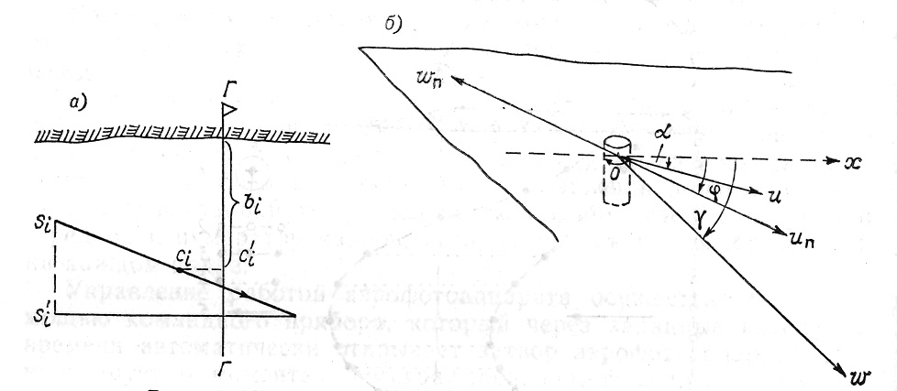

Рис 6. К определению скорости перемещения поплавка.

а – векторная схема на фотоплане, б – составляющие результирующей скорости перемещения поплавка.

1. Соединив точки, соответствующие изображению первого и второго положения поплавка, получают его траекторию в масштабе планшета Si и намечают ее центр Сi.

2. Измеряют проекцию - траектории Si- на перпендикуляр к гидроствору.



3. Проектируют центр траектории Сi на линию гидроствора и измеряют расстояние между точкой Сi - и постоянным началом (берегом) bi. Точке приписывается скорость течения, измеренная г-м поплавком (скоростная вертикаль).



4. Вычисляют натурные значения проекции траектории поплавка и расстояния bi. Для этого значения и bi, измеренные на планшете, умножают на знаменатель численного масштаба планшета Мп.



5. Разделив длину проекции траектории поплавка 5, на время между аэрофотосъемками (t2 — t1), получают проекцию скорости движения i-го поплавка uni.

6. Наконец, осуществляется переход к проекции поверхностной скорости течения и с учетом поправки на торможение поплавка от обтекания воздушным потоком (это торможение наблюдается даже при штиле)



где ω — скорость потока воздуха на высоте 1 м от поверхности воды; γ — угол, составленный вектором ω и направлением движения поплавка *ох* (рис. 6 б).

Величина ε называется коэффициентом ветрового дрейфа поплавка и характеризуется постоянством значения для поплавков одного типа. Так, для речного уранинового поплавка ε = 0,013; для льдин размером до 2x2 м и толщиной 0,2 м ε = 0,017; для льдин такого же размера, но толщиной 0,6 м ε = 0,009.

Данные о проекциях поверхностных скоростей течения и расстояниях от постоянного начала до центров траекторий поплавков переносятся в соответствующие графы «Книжки для записи измерения расхода воды» КГ-7М(н), где и подсчитывается фиктивный расход воды. Переход от фиктивного расхода к действительному осуществляется по формуле Q = КОф с определением коэффициента К на основе зависимости (4.12) или по результатам предварительных наземных определений.

Если наблюдения производились при скорости ветра до 6 м/с, необходимо рассчитать поправки к коэффициенту К. В первом приближении они устанавливаются по данным специальных наблюдений, выполненных Г. А. Любимовым и Т. И. Соколовой (ГГИ):

(10)



где — проекция относительной скорости ветра на динамическую ось потока; определяется по соотношениям:



для составляющей скорости ветра, направленной против течения:



соответственно по течению



где α — острый угол, составленный направлением ветра и динамической осью потока. Все значения осредняются по ширине потока, что отмечено чертой сверху. Таким образом, при верховом ветре поправки имеют знак минус, для противоположного направления получают положительное значение.

Формула (10) предназначена к применению на больших и средних равнинных реках.

Нельзя не отметить существенный недостаток аэрофотометода определения расходов воды — невозможность его вычисления в процессе измерения, так как требуется длительная лабораторная обработка пленки для получения фотоплана. В последнее время в Советском Союзе успешно испытан аэровидеометод, при котором изображение траекторий поплавков фиксируются (с необходимой задержкой) на экране монитора, установленного вместо фотоаппарата, что позволяет получить расход воды немедленно после измерения скоростей течения.

**4. Обработка расхода с применением интерполяционно-гидравлической модели**

Для применения интерполяционно-гидравлической модели, нам необходим расход измеренный детальным способом. Берем расход р. Тургай за 19 мая 1964 года, и обрабатываем книжку КГ-3 Количество промерных вертикалей 23, скоростных 7. Считаем соответственно площадь, скорость и расход для данных промеров. Получили расход *Q* = 17,46м3*1с.*

Теперь к данным измерениям можно применить интерполяционно-гидравлическую модель, для этого составим таблицу 1.

Таблица 1 - Определение гидравлического коэффициента и составляющих средних скоростей на вертикалях

|  |  |  |  |  |  |  |
| --- | --- | --- | --- | --- | --- | --- |
| № скоростной вертикали | Рабочая Глубина, м hi | Средняя Скорость, м/с Vi | hi 2/3 |  | V= a0hi2/3 | ∆Vi= Vi- V |
| 1 | 1.69 | 0.48 | 1.42 | 0.34 | 0,41 | 0,07 |
| 2 | 1.76 | 0.54 | 1.46 | 0.37 | 0,42 | 0,12 |
| 3 | 2.02 | 0.63 | 1.60 | 0.39 | 0,46 | 0,17 |
| 4 | 2.67 | 0.58 | 1.93 | 0.30 | 0,56 | 0,02 |
| 5 | 2.64 | 0.55 | 1.92 | 0.29 | 0,56 | -0,01 |
| 6 | 2.70 | 0.55 | 1.94 | 0.28 | 0,56 | -0,01 |
| 7 | 1.98 | 0.15 | 1.58 | 0.09 | 0,46 | -0,31 |
|  |  |  |  | 2.06 |  |  |

В данной таблице параметр *а* считаем по формуле

, (1)



, (2)



где *N* - количество скоростных вертикалей,

*ао=* 2,06/7=0,29

Для вычисления расхода приводится таблица 2.

Таблица 2.Вычисление расхода воды на четырнадцати скоростных вертикалях

|  |  |  |  |  |  |  |  |  |
| --- | --- | --- | --- | --- | --- | --- | --- | --- |
| № скорости вертикали | Площадь отсека  *Fs* | Шири на отсека  bs | Средняя глубина  *hs* | hs 2/3 | Vs= a0hs2/3 | ∆Vs= 0.5(Vi+ Vj**)** | Vs= *s +* ∆*Vs* | *Qs=Vs*fs* |
| 0.7 |  |  |  |  |  |  |  |  |
| 1 | 3.44 | 7.0 | 1.69 | 1.42 | 0,41 | 0,07 | 0.48 | 1.65 |
| 2 | 3.81 | 2.0 | 1.76 | 1.46 | 0,42 | 0,12 | 0.54 | 2.05 |
| 3 | 4.8 | 2.0 | 2.02 | 1.60 | 0,46 | 0,17 | 0.63 | 3,02 |
| 4 | 5.23 | 2.0 | 2.67 | 1.93 | 0,56 | 0,02 | 0.58 | 3,13 |
| 5 | 5.33 | 2.0 | 2.64 | 1.92 | 0,56 | -0,01 | 0.55 | 2,93 |
| 6 | 4.6 | 2.0 | 2.70 | 1.94 | 0,56 | -0,01 | 0.55 | 2,63 |
| 7 | 6.25 | 2.0 | 1.98 | 1.58 | 0,46 | -0,31 | 0.25 | 1,56 |
| 0.7 |  |  |  |  |  |  |  |  |

Примечание: при вычислении ∆Vs в краевых отсеках вместо весового коэффициента К=0,5 применяется коэффициент К=0,7.

В итоге после расчета получили расход Q=16,97 м3/с*.* Отклонение полученного значения от расхода воды, вычисленного основным способом, составляет всего 2,8%. Сократим количество вертикалей до 3 и посчитаем для них расход. Для этого нам понадобится таблица 3.

|  |  |  |  |  |  |  |  |  |
| --- | --- | --- | --- | --- | --- | --- | --- | --- |
| № скорости вертикали | Площадь отсека  *Fs* | Шири на отсека  bs | Средняя глубина  *hs* | hs 2/3 | Vs= a0hs2/3 | ∆Vs= 0.5(Vi+ Vj**)** | Vs= *s +* ∆*Vs* | *Qs=Vs*fs* |
| 1 | 3.44 | 7.0 | 1.69 | 1.42 | 0,41 | 0,07 | 0.48 | 1.65 |
| 3 | 8,61 | 4,0 | 1,89 | 1,53 | 0,44 | 0,14 | 0.58 | 5,19 |
| 6 | 21,41 | 6,0 | 2,67 | 1.93 | 0,56 | -0,12 | 0,44 | 9,82 |

Получили расход Q=16,66 м3/с*.* Отклонение полученного значения от расхода воды, вычисленного на семи вертикалях, составляет всего 1,8%, а от расхода воды вычисленного основным способом 4,4%.

**Заключение**

Вычислив расход на основе его интерполяционно-гидравлической модели, получим незначительные отклонения от расхода, вычисленного детальным методом. Интерполяционно-гидравлическая модель расхода воды практически исключает систематическую погрешность-занижение расхода воды при сокращении числа скоростных вертикалей. Такой эффект достигается тем, что интерполяция средних скоростей на вертикалях по ширине отсека между ними ведется с учетом распределения глубины. Интерполяционно-гидравлическая модель превосходит графический способ обработки расходов воды, в которой средние скорости на вертикалях интерполируются линейно.

При использовании интерполяционно-гидравлической модели достаточно изменять скорости всего на двух скоростных вертикалях, размещенных на одинаковом расстоянии расхода воды при двух скоростных вертикалях в створе равнинной реки.

Использование ускоренных методов расчета расходов воды доказывает, что данные методы очень эффективны и требуют незначительных затрат времени на вычисления, что имеет немаловажную роль в наше время.

Т.к. отклонение не превышает 5 %, это еще раз доказывает эффективность и практичность применения интерполяционно-гидравлической модели.

**Список использованных источников**

1. Карасев И.Ф., Васильев А.В., Субботина Е.С. Гидрометрия.-Л.: Гидрометеоиздат, 1991.-376с.
2. Быков В.Д., Васильев А.В. Гидрометрия.- Л.: Гидрометеоиздат, 1977.-448 с.